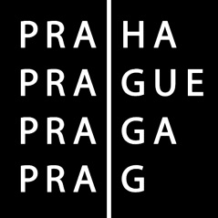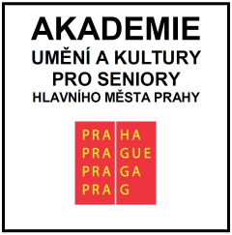

**P Ř I H L Á Š K A**

**do Akademie umění a kultury**

**pro seniory hlavního města Prahy**

**Akademický rok 2023/24–2025/26**

**při Základní umělecké škole v Praze 9, U Prosecké školy 92**

**tel. 283 882 149, 286 886 138, www.zuspraha9.cz**

**email:** [**zus.u_prosecke_skoly@zris.mepnet.cz**](mailto:zus.u_prosecke_skoly@zris.mepnet.cz)

*Údaje označené * jsou povinné.*

|  |  |  |
| --- | --- | --- |
| ***Jméno a příjmení uchazeče*:*** | | |
| ***Datum narození*:*** | | |
| ***Trvalé bydliště*:*** | | ***PSČ*:*** |
| ***tel.*:*** | ***E-mail:*** | |

***Zaškrtněte, prosím, jednu z možností, o kterou máte hlavní zájem:***

|  |  |  |  |  |
| --- | --- | --- | --- | --- |
| **Hudební obor** | | | | **Ostatní obory** |
| * zpěv | * akordeon | * zobcová flétna | * saxofon | * Literárně dram. obor |
| * klavír | * housle | * příčná flétna | * trubka | * Taneční obor |
| * elektrické klávesy | * kytara | * klarinet | * bicí | * Výtvarný obor |
|  |  |  |  |  |
| * jiný – doplňte: |  | | | |

***Zaškrtněte, prosím, jednu nebo více možností, o které máte také zájem v případě omezených kapacit a očíslujte jejich pořadí:***

|  |  |  |  |  |
| --- | --- | --- | --- | --- |
| **Hudební obor** | | | | **Ostatní obory** |
| * zpěv | * akordeon | * zobcová flétna | * saxofon | * Literárně dram. obor |
| * klavír | * housle | * příčná flétna | * trubka | * Taneční obor |
| * elektrické klávesy | * kytara | * klarinet | * bicí | * Výtvarný obor |
|  |  |  |  |  |
| * jiný – doplňte: |  | | | |

**Navštěvovat lze pouze jeden obor, v hudebním oboru pouze jeden předmět.**

**Začátek výuky v říjnu 2023.**

Podpisem potvrzuji správnost výše uvedených údajů, souhlasím se zpracováním, shromažďováním a uchováváním těchto osobních údajů ve smyslu zákona č. 101/2000 Sb., o ochraně osobních údajů a o změně některých zákonů, ve znění pozdějších předpisů. Škola si vyhrazuje právo k výrobě kopií, veřejnému provozování a dalšímu šíření výtvarných a literárních děl studujících, CD, DVD, videa a dalších médií, na kterých pořídila záznam jejich vystoupení.

***V .................................... dne ......................... ...................................................................... podpis uchazeče***